При открытии страницы в браузере форма отрисовывается не полностью:

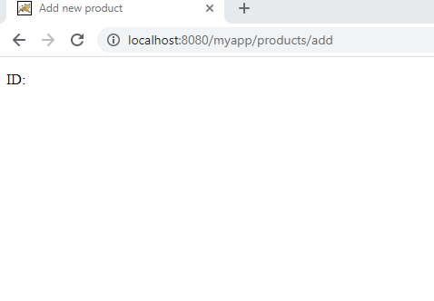

Хотя если открыть файл то все ОК:

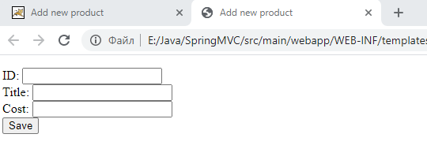

В чем может быть причина?